Неделя начальных классов
«В гостях у Осени!»
С 17 октября по 21 октября проводилась неделя начальных классов в МАОУ «Светлинская средняя общеобразовательная школа №2».
Все проводимые мероприятия в рамках недели были посвящены теме «В гостях у Осени!». Основные цели проведения данной недели данной недели: развитие познавательной активности учащихся, формирование положительной мотивации к учению, вовлечение всех детей в процесс обучения и воспитания через занимательные формы проведения уроков и мероприятий. К проведению недели были привлечены учителя начальных классов, вожатый Ломенко В.Г., библиотекарь Клеван Т.В., члены научного общества учащихся школы. В недели принимали активное участие все учащиеся школы (1-11 класс). Каждый день недели был посвящен одному из школьных предметов.
В первый день была проведена линейка – открытие недели начальных классов «В гостях у Осени!» и каждому классу был вручен план мероприятий на неделю.

Второй день был посвящен предмету русский язык «В царстве русского языка». В этот день для учащихся 2-11 классов проводился словарный диктант «Во саду ли, в огороде».
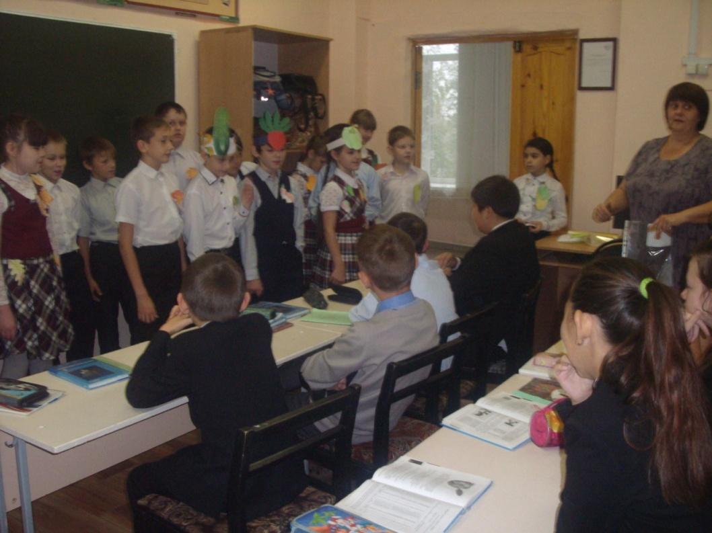
Итоги словарного диктанта
«Во саду ли, в огороде».
Класс | Количество учащихся, принимающих участие в испытании | Процент качества
2 «А» класс | 24 | 66%
2 «Б» класс | 28 | 85%
2 «В» класс | 19 | 63%
3 «А» класс | 12 | 91%
3 «Б» класс | 12 | 92%
3 «В» класс | 17 | 88%
4 «А» класс | 20 | 95%
4 «Б» класс | 26 | 80%
5 «А» класс | 26 | 96%
5 «Б» класс | 21 | 80%
6 «А» класс | 13 | 100%
6 «Б» класс | 18 | 94%
7 «А» класс | 15 | 93%
7 «Б» класс | 17 | 88%
7 «В» класс | 20 | 95%
9 «А» класс | 19 | 94%
9 «Б» класс | 11 | 100%
10 класс | 5 | 100%
11 класс | 3 | 100%

А также в этот день проводилась предметная олимпиада по русскому языку для учащихся 2-4 классов.
Русский язык

Место | ФИ ребенка | Класс
1 место | Букина Екатерина | 2 «А»
2 место | Нурахметова Маргарита | 2 «Б»
2 место | Махиянова Алика | 2 «Б»
3 место | Афтени Александра | 2 «Б»

Место | ФИ ребенка | Класс
1 место | Лыщик Анна | 3 «Б»
2 место | Полицева Екатерина | 3 «Б»
3 место | Соколова Таисья | 3 «В»

Место | ФИ ребенка | Класс
1 место | Афтени Иван | 4 «А»
2 место | Ким Инна | 4 «Б»
3 место | Аскарова Алина | 4 «Б»

Был проведен конкурс «Лучшая тетрадь по русскому языку» среди учащихся 2-11 классов.
- Устинова Полина 2 «А» класс
- Соколова Таисья 3 «В» класс
- Сяплина Мария 4 «А» класс
- Хачатрян Артем 5 «А» класс
- Иванчук Валерия 6 «Б» класс
- Ерембетова Эльвира 7 «В» класс
- Заярнюк Юлия 8 «А» класс
- Осипова Екатерина 8 «Б» класс
- Кузовенкова Полина 9 «Б» класс
Третий день был посвящен дню экологии. В этот день была организованна выставка фотографий на тему «Золотая осень!», выставка плакатов «Мы за здоровый образ жизни». Была проведена экологическая викторина для учащихся 2-11 классов.
Результаты экологической викторины.
Начальная школа:
1 место – 3 «Б» класс
2 место – 3 «В» класс
3 место – 3 «А» класс
Среднее звено:
1 место – 6 «А» класс
2 место – 5 «Б» класс
3 место – 7 «А» класс
Старшее звено:
1 место – 8 «Б», 9 «Б», 11 класс
2 место – 10 класс
3 место – 8 «А», 9 «А» класс
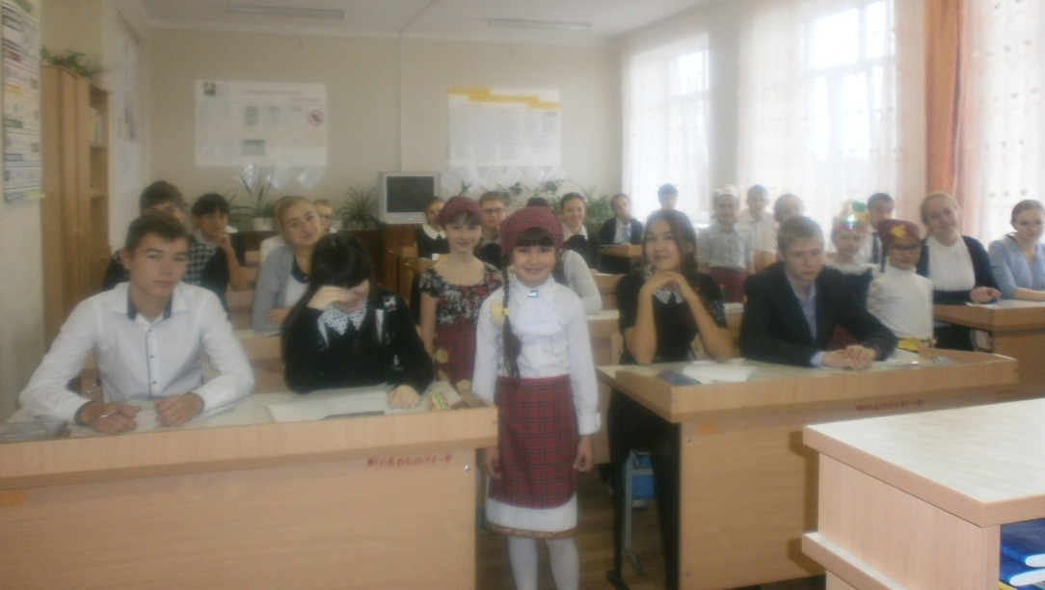
Была проведена олимпиада по окружающему миру среди учащихся 2-4 классов.

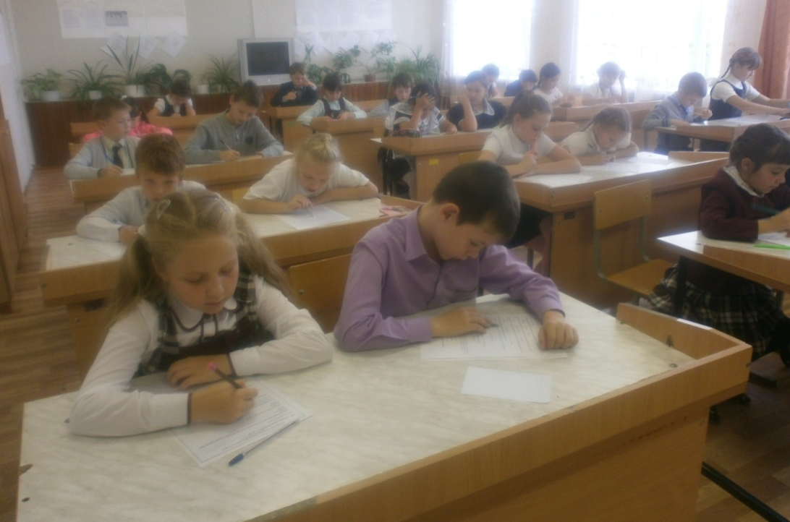

Окружающий мир
Место | ФИ ребенка | Класс
1 место | Котова Мария | 2 «В»
2 место | Спицына Дарья | 2 «Б»
3 место | Устинова Полина | 2 «А»
3 место | Бекишева Карина | 2 «А»

Место | ФИ ребенка | Класс
1 место | Григоренко Вероника | 3 «В»
2 место | Топорова Кристина | 3 «Б»
3 место | Шеремет Виктория | 3 «А»
3 место | Денисова Алина | 3 «А»

Место | ФИ ребенка | Класс
1 место | Балмаханов Павел | 4 «Б»
2 место | Соснина Полина | 4 «А»
3 место | Тлеулина Динара | 4 «Б»

Четвертый день был посвящен предмету математика «В гостях у Пифагора». В этот день проводилась игра «Цыплят по осени считают».
Среди начальной школы:
1 место - 3 «Б» класс
2 место – 4 «А» класс
3 место – 3 «В» класс
В этот день проводился конкурс «Лучшая тетрадь по математике»:
- Махиянова Алика 2 «Б» класс
- Анисимов Даниил 3 «Б» класс
- Ким Инна 4 «Б» класс
- Клеван Иван 6 «Б» класс
- Сухарев Данил 7 «Б» класс
- Меремьянина Екатерина 8 «А» класс
- Шорина Екатерина 10 класс
Проводилась олимпиада по математике для учащихся 2-4 классов.
Математика
Место | ФИ ребенка | Класс
1 место | Барышникова Софья | 2 «А»
2 место | Нужнова Софья | 2 «Б»
3 место | Кузьменко Дмитрий | 2 «В»

Место | ФИ ребенка | Класс
1 место | Окунев Никита | 3 «Б»
2 место | Мамонова Анастасия | 3 «Б»
2 место | Попова Валерия | 3 «В»
3 место | Анисимов Даниил | 3 «Б»

Место | ФИ ребенка | Класс
1 место | Стеновский Андрей | 4 «А»
2 место | Кваснин Андрей | 4 «А»
2 место | Жантимиров Умар | 4 «Б»
3 место | Балтентеков Артур | 4 «Б»
3 место | Серебренникова Оксана | 4 «Б»

В пятницу, 21 октября была проведена линейка, на которой были подведены итоги работы и вручены грамоты.
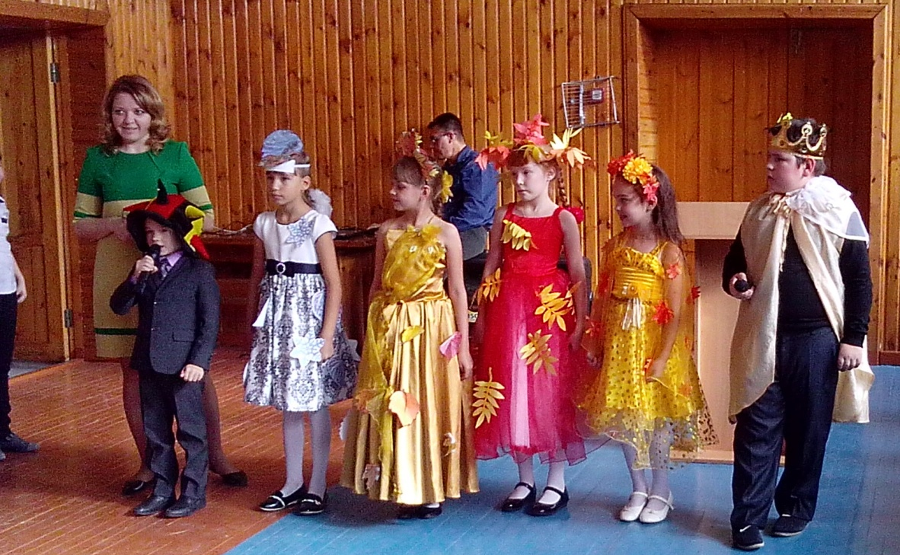
И в заключении был проведен конкурс стихов собственного сочинения на тему: «Осень».
1 место – Ситкалиева Нуршат, ученица 3 «А» класса
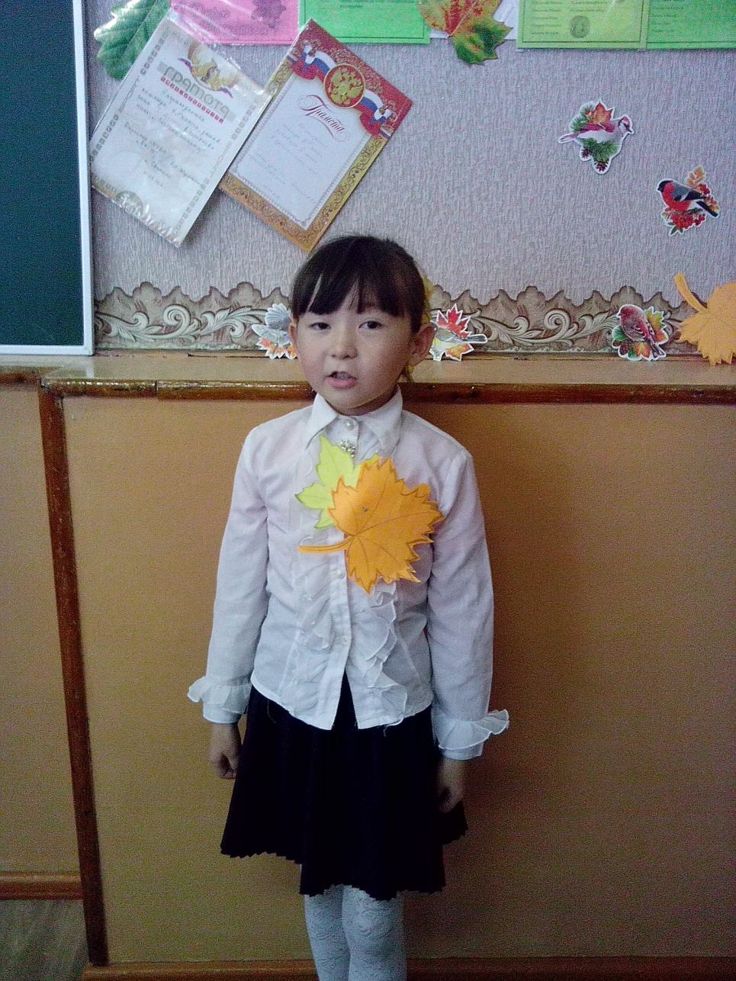
1 место – Белоус Евгения, ученица 7 «А» класса
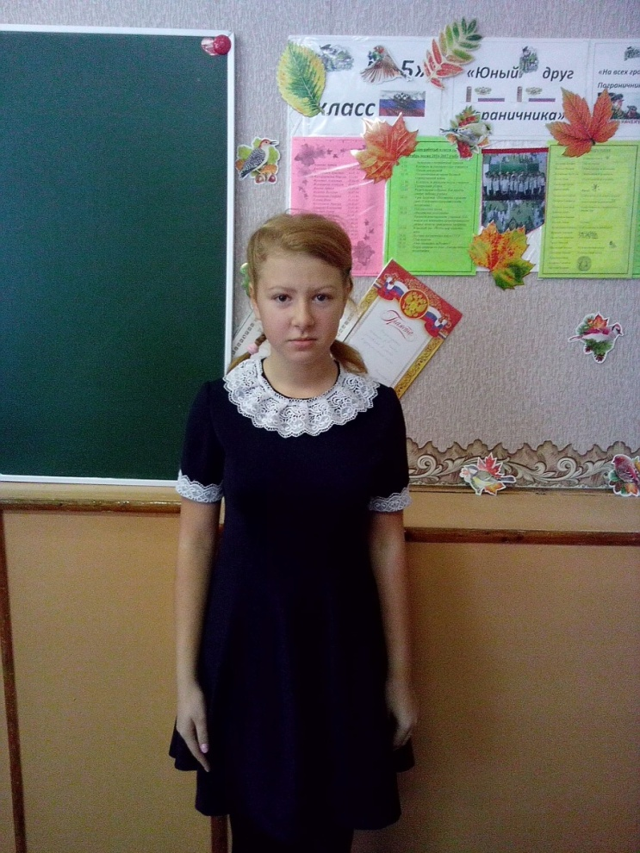
1 место – Брюзгина Ксения, ученица 7 «Б» класса
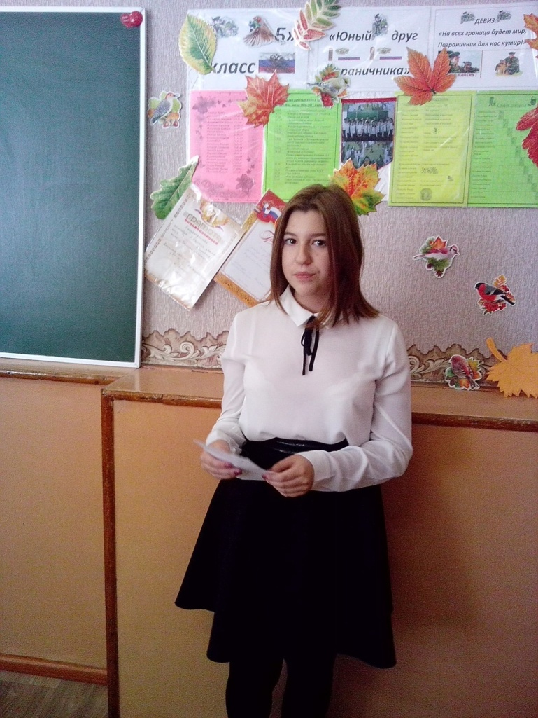
2 место – Волкова Арина, ученица 1 «Б» класса
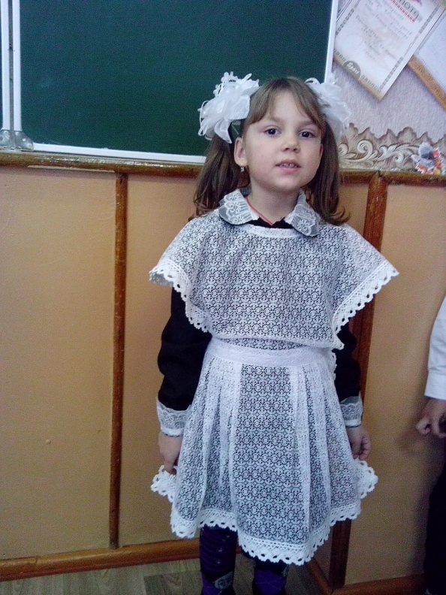
2 место – Лыщик Анна, ученица 3 «Б» класса
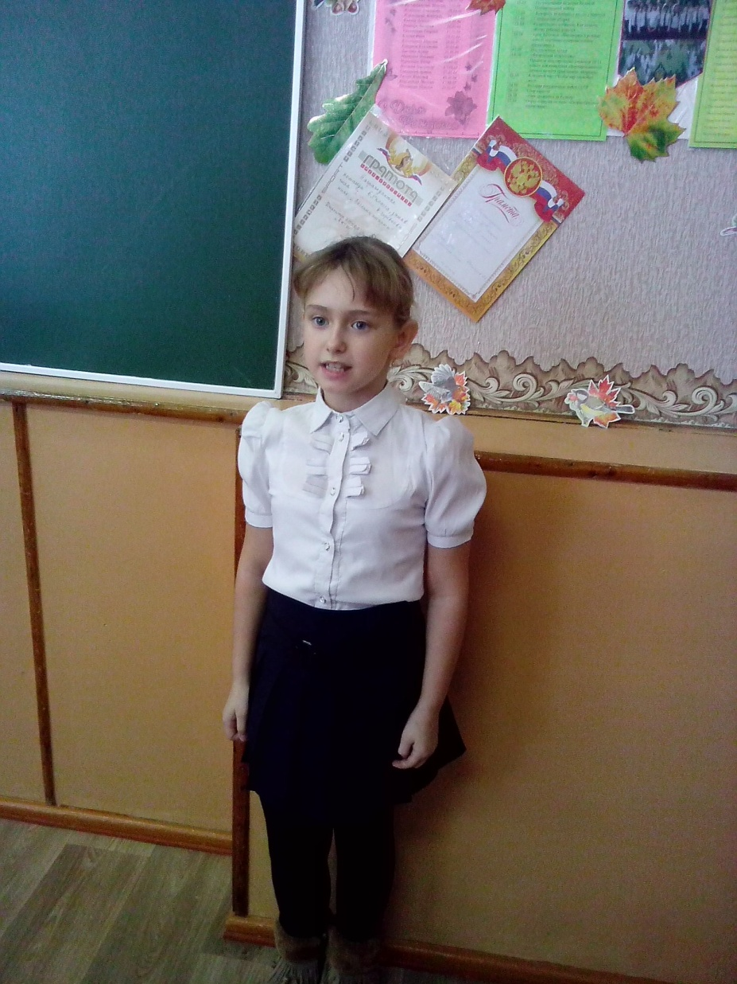
2 место – Лысенко Алина, ученица 6 «Б» класса
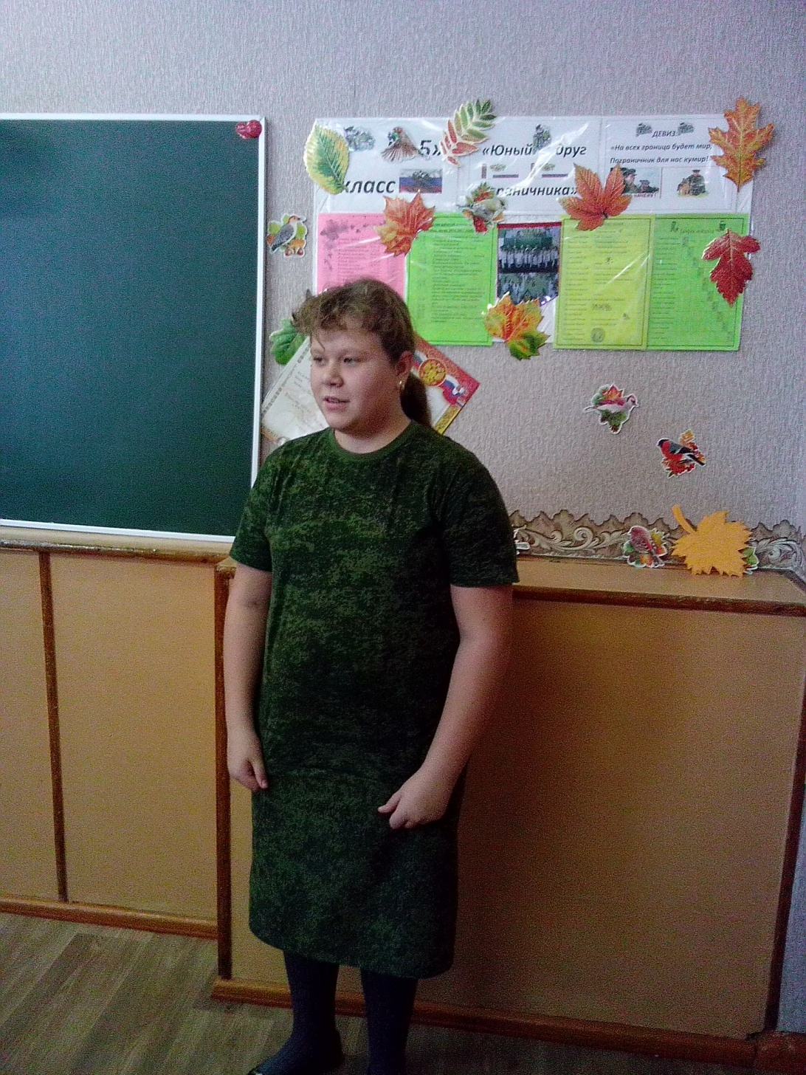
Руководитель ШМО начальных классов: Поливцева Т.В.

